需求說明
針對外幣水使用Word套表，系統操作方式說明。

操作方式
- 確認外幣水單於金旭系統中的格式設定
系統建置/印表機設定
餐廳代碼：客房部
印表機代號：EXCHANGE
列印格式：15
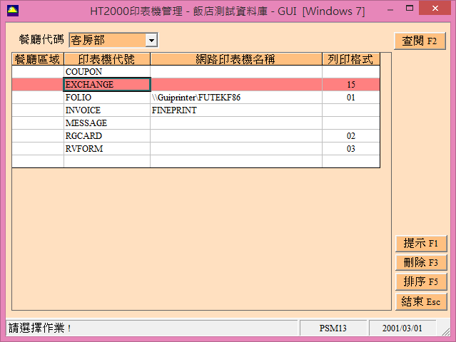

- 外幣水單範本製作
登記系統/外幣兌換/外幣兌換作業
Word套表意指使用Word製作範例，其內容、排版，皆可依據飯店風格及規範進行製作。
而金旭系統將提供相關套表資料參數，將此參數設定於對應的欄位或位置，以利列印套表時其訂房資料可以顯示於Word套表中。
關於參數，請參考外幣兌換程式中的【設定】，如下圖紅框處：
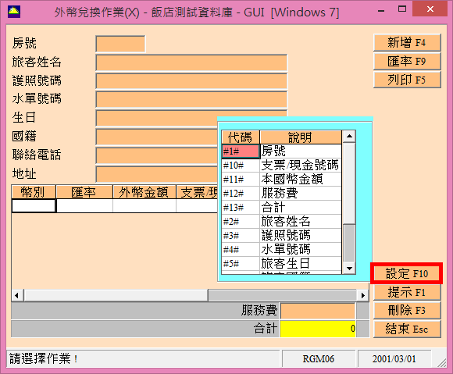

Word套表範例：
對應的參數，輸入方式如下圖顯示
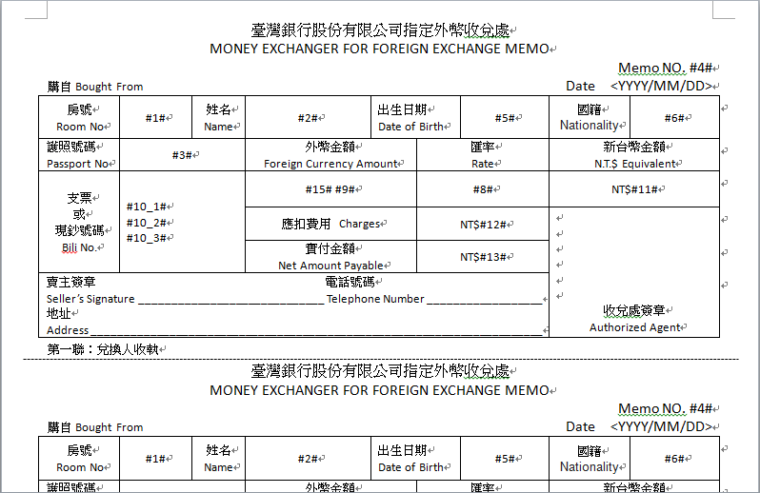
範本建立完成後，檔名必須命名為【EXCHANGE】，其檔案必須存放於下列位置：
HT2000\Exec\活動套表範例
- 使用說明
- USER依照一般操作方式，輸入資料後，按下【列印】
- 系統會依據對應的指定印表機，直接印出外幣水單

- 備註說明
外幣水單在列印後，會直接對應印表機，不會另外在電腦螢幕中產生Word檔案。

